**2과목**

**1강) 화면 구성**

**화면구성**

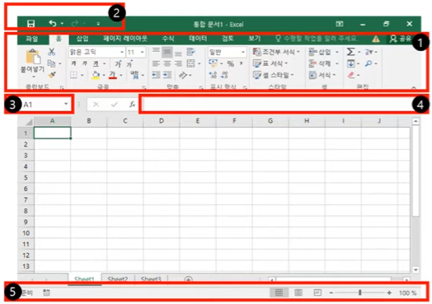

1. 리본메뉴 :  
   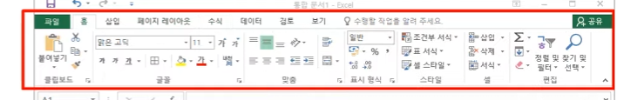  
   alt, F10, /로 단축키로 리본메뉴 접근가능.

* 해상도 및 창 크기에 따라 다르게 표현됨.
* 축소 = 특정 메뉴 더블클릭, 우클릭으로 축소, 리본 메뉴 표시 옵션, Ctrl+F1  
  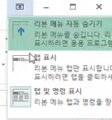 리본 메뉴 표시 옵션 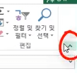리본 메뉴 축소

1. 빠른실행 도구모음 :   
   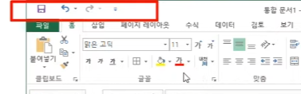  
   우클릭으로 특정 기능을 등록할 수 있으며, alt, F10, /+번호 단축키로 접근할 수 있다.

* 리본 메뉴 위 또는 아래에 배치할 수 있으며, 자주 사용하는 도구를 모아두는 곳이다.  
  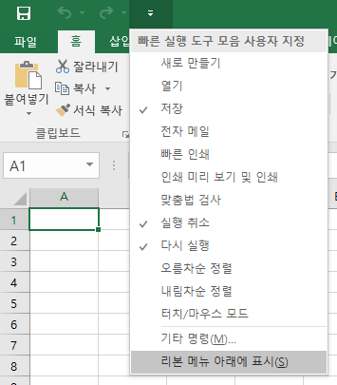아래에 위치하게 하는 법.

1. 이름상자 :   
   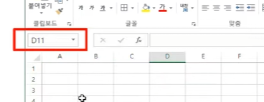  
   셀의 이름, 범위의 이름, 객체의 이름 등이 적히는 박스.

* 이름 중복이 불가능.
* 셀 이름 형태(A1) 불가능.
* 숫자 시작(1ABC) 불가능.
* 공백(A VB) 불가능.
* 특수문자(A@#) 불가능.
* 밑줄(_) 시작 및 사용 가능. (AA_VV).

1. 수식입력줄 : 수식 및 원본이 표시되는 곳.  
   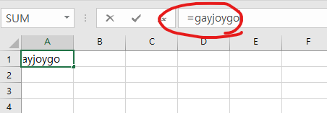
2. 상태표시줄 : 작업 상태를 알려주는 곳.  
   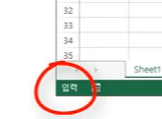작업상태 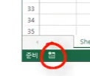매크로 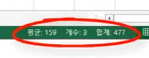합계평균개수 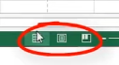레이아웃 확대축소  
   - 작업 상태, 매크로, 기본함수(합계, 평균, 개수 등), 보기(기본, 페이지 레이아웃, 페이지 나누기 미리보기), 확대 축소 스크롤(10%~400%, ctrl+휠로 가능.)

**워크시트 구성**

* 시트 : 1048576행, 16384열 (ctrl + 방향키로 이동 가능)
* 행 : 번호(shift + space로 전체 선택)
* 열 : 문자(ctrl + space로 전체 선택)
* 셀 : (ctrl + shift + space, ctrl + a, 전체선택 버튼으로 전체선택 가능.)  
  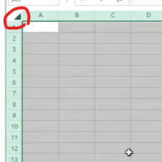전체선택 버튼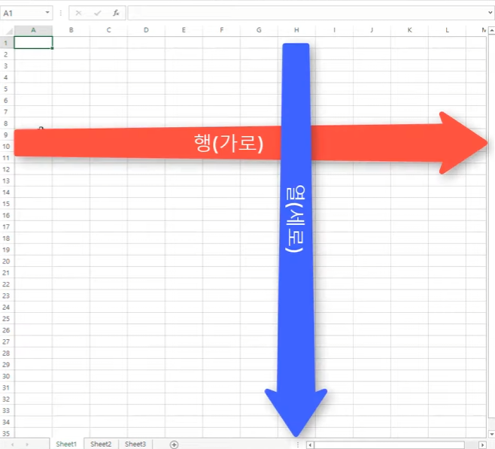행과 열
* 시트 탭 : (ctrl + pageup, pagedown으로 탭 전환가능.)

1. 기본으로 3개.  
   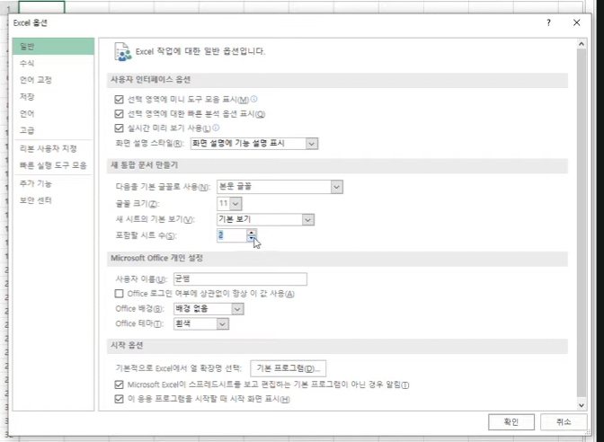
2. 옵션에서 1~255개까지 설정할 수 있음.
3. 이름 변경은 **더블클릭**으로(최대 공백포함 31자, 특수문자x, 중복x)
4. 복사는 **ctrl키를 누른 채로 드래그**하면 가능함.
5. 우클릭을 눌러 삽입 탭에서 워크시트를 삽입할 수도 있음.  
   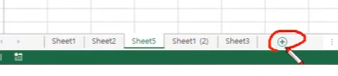  
   이 버튼을 눌러 삽입할 수도 있고, shift + F11로도 가능함.
6. 여러 개의 시트를 선택 = [그룹]
7. 시트 관련 작업은 실행취소(ctrl + z) 불가능.

* 추가 단축키 :   
  ctrl + 좌클릭 : 비연속 선택, ctrl + 드래그 : 비연속 복사  
  shift + 좌클릭 : 연속적 선택(끼워넣기), ctrl + 드래그 : 끼워넣기 복사

**2강) 데이터 입력과 삭제**

**데이터 입력**

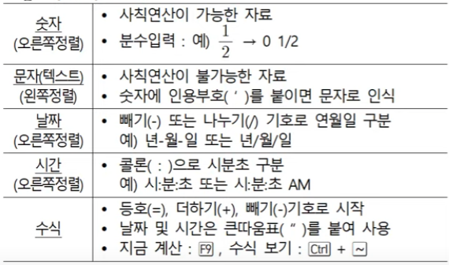

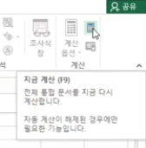

**날짜와 시간 데이터**

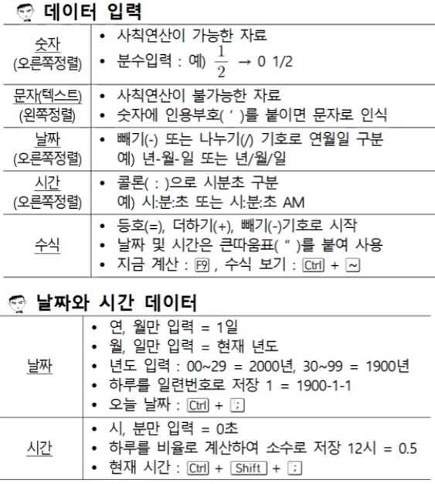

**데이터 입력 단축키**

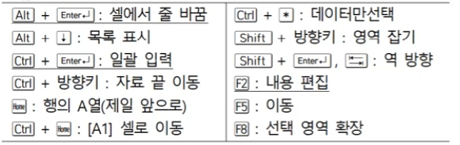

**데이터 삭제**

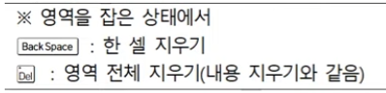

**3강) Excel 옵션과 기타 기능**

**Excel 옵션( [파일] – [Excel 옵션] )**

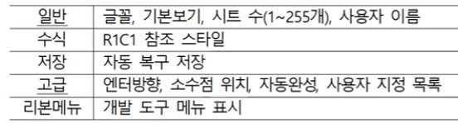

**너비 높이 조절**

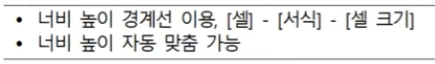

**숨기기 특징**

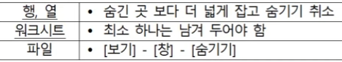

**복사 (ctrl +c = 복사, +v = 붙여넣기, +x = 잘라내기)**

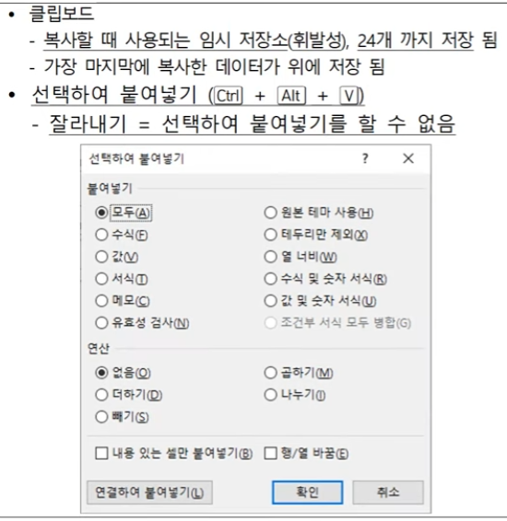

**4강)**